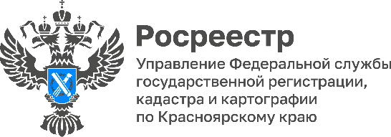

Как оформить недвижимость? Управление Росреестра по Красноярскому краю проведет «горячую телефонную линию»!
11 августа (четверг) с 10.00 до 11.00 в Управлении Росреестра по Красноярскому краю пройдет «горячая линия» по вопросам государственной регистрации прав на объекты недвижимости жилого назначения.
Какие документы нужны при регистрации права собственности на квартиру?
Как избежать рисков покупки и продажи жилья?
Какие особенности оформления квартиры по договору дарения?
Как оформить жилой или садовый дом в рамках «Дачной амнистии»?
На эти другие вопросы ответят специалисты Управления Росреестра по Красноярскому краю по телефону «горячей линии»: (391) 226-55-13

Анонс подготовлен Управлением Росреестра по Красноярскому краю
Контакты для СМИ:
тел.: (391)2-226-756
е-mail: pressa@r24.rosreestr.ru
«ВКонтакте» http://vk.com/to24.rosreestr
Telegram https://t.me/Rosreestr_krsk24
Одноклассники https://ok.ru/to24.rosreestr

